**SEGUICI**

TOUR PER SEMPRE OVEST & SAN FRANCISCO

**APRILE - OTTOBRE 2025**

**12 GIORNI - 10 NOTTI**

**a partire da**

**€ 2789 p.p**

**MEZZA PENSIONE**

LA QUOTA COMPRENDE

* Volo da Roma e Milano, bagaglio da stiva, trasferimenti in arrivo e partenza, bus gran turismo per tutta la durata del tour con autista e guida parante italiano, 10 pernottamenti con prima colazione americana (in alcuni hotel potrebbe essere servita la colazione in scatola da asporto), 7 cene e 1 pranzo (le cene nel 1°-2°-7° giorno non sono incluse), ingresso a Joshua Tree / Grand Canyon / Antelope Canyon / Monument Valley

/ Dead Horse Point / Arches / Bryce Canyon / Valley of Fire / Death Valley / Yosemite, tasse e servizio mance (tranne che per l’autista e per la guida), assicurazione medico bagaglio

LA QUOTA NON COMPRENDE

* Tasse aeroportuali 480€ a persona (obbligatorie e soggette a riconferma alla prenotazione), quota gestione pratica 3A Tours che include assistenza H24 + assicurazione medico-bagaglio-annullamento 145€ a persona in camera doppia, assicurazione sanitaria integrativa (su richiesta), pasti non menzionati, ESTA (obbligatorio per l’ingresso negli USA), bevande, mance per le guide e per gli autisti (é consuetudine negli USA dare da

$4 al giorno a persona per gli autisti e da $5 al giorno a persona per le guide), escursioni facoltative (su richiesta), tutto ciò non citato nella voce “la quota comprende”

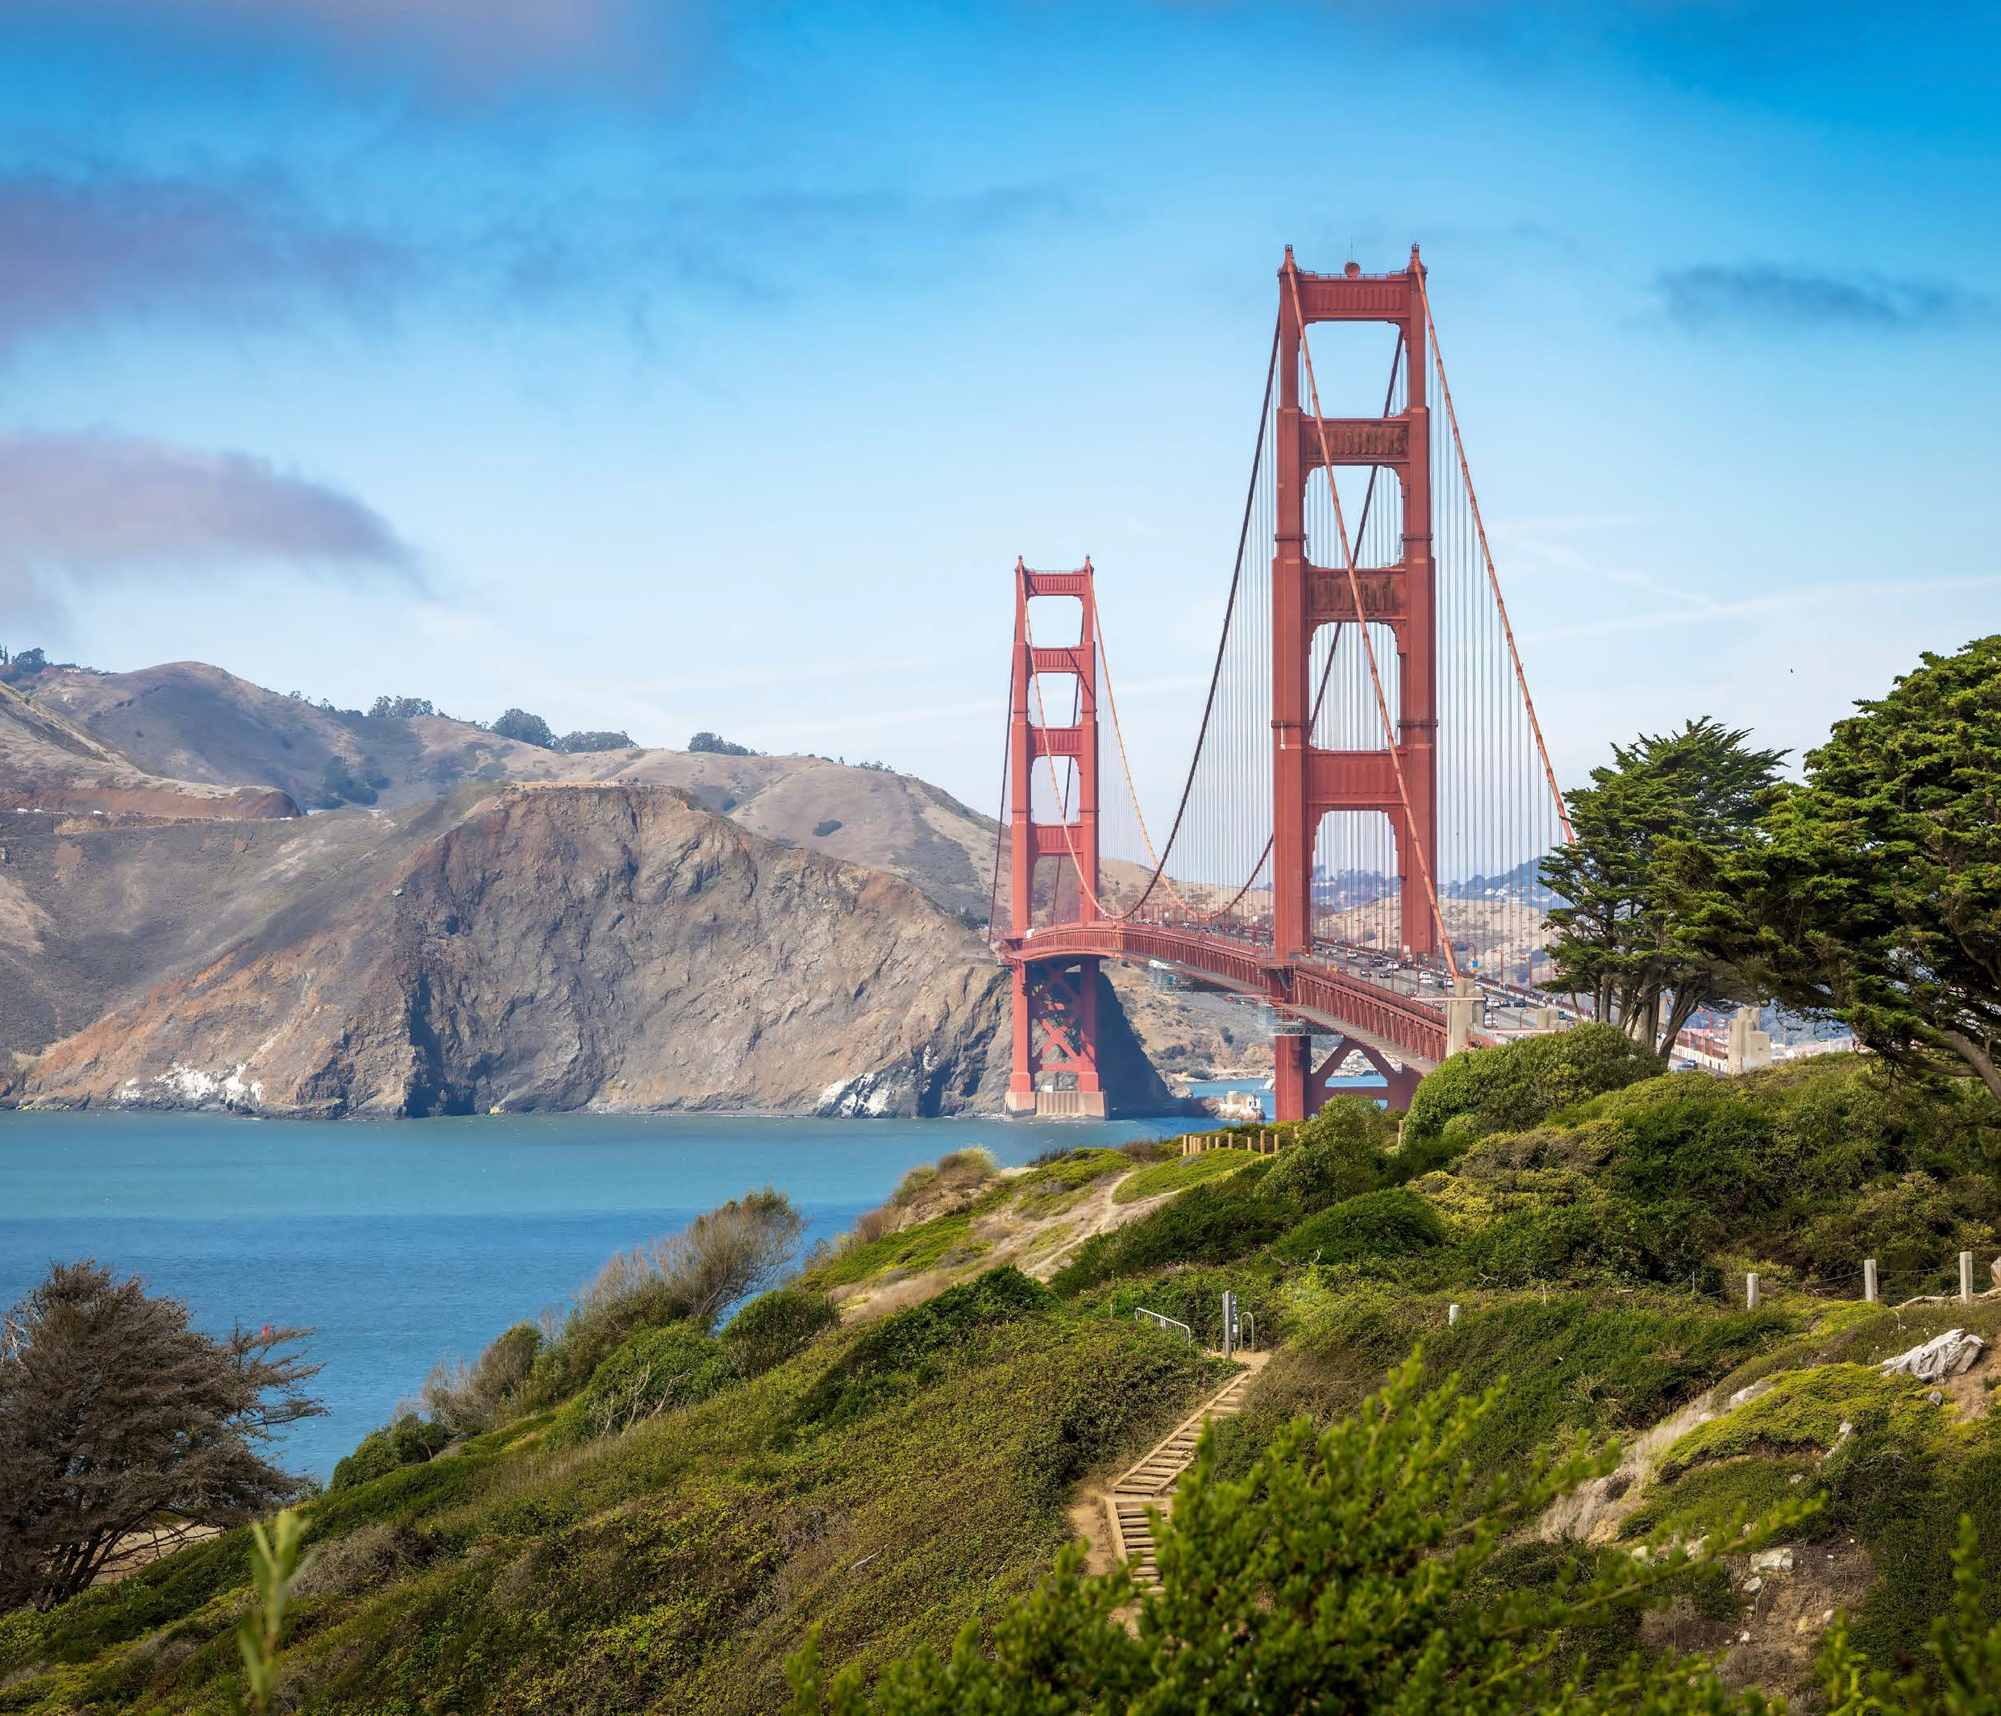

GWS25



# TOUR PER SEMPRE OVEST & SAN FRANCISCO

|  |  |  |  |  |
| --- | --- | --- | --- | --- |
| DATA DI PARTENZA | QUOTA IN DOPPIA | SUPPL. SINGOLA | RID. 3° LETTO ADULTO | RIDUZIONE CHILD 2-11 ANNI |
| APRILE 07, 21 | 2.789 € | 928 € | 100 € | 350 € |
| MAGGIO 12, 19, 26 | 2.789 € | 928 € | 100 € | 350 € |
| GIUGNO 09, 16, 23 | 2.809 € | 928 € | 100 € | 350 € |
| LUGLIO 07, 14, 21, 28, 29 | 3.049 € | 928 € | 100 € | 350 € |
| AGOSTO 04, 05, 11, 12, 18, 19, 25 | 2.989 € | 928 € | 100 € | 350 € |
| SETTEMBRE 01, 08, 09, 15, 22, 23,  29 | 2.869 € | 928 € | 100 € | 350 € |
| OTTOBRE 06, 20 | 2.809 € | 928 € | 100 € | 350 € |

PROGRAMMA NELLA PAGINA SUCCESSIVA

LAUGHLIN Hotel Edgewater

CAMERON Hotel Cameron Trading Post / Hotel Moenkopi Legacy Inn & Suites MOAB Hotel Aarchway Inn

BRYCE CANYON Hotel Bryce View Lodge

LAS VEGAS Hotel Excalibur Hotel & Casino / Hotel Golden Nugget BAKERSFIELD Hotel Doubletree

MERCED Hotel Ramada by Wyndham Modesto Yosemite Area SAN FRANCISCO Hotel Comfort Inn by the Bay



# TOUR PER SEMPRE OVEST & SAN FRANCISCO

1° Giorno: ITALIA / LOS ANGELES Partenza dall’Italia con volo di linea. Arrivo a Los Angeles e trasferimento in hotel. Cena libera.

2° Giorno: LOS ANGELES Prima colazione americana. Inzio della giornata con la visita a Beverly Hills e Rodeo Drive. Proseguimento verso Hollywood, dove si potrà passeggiare su Hollywood Boulevard, la celeberrima arteria cittadina che ospita il leggendario Grauman’s Chinese Theatre con le impronte delle star impresse nel cemento. Visita del quartiere degli affari e del quartiere messicano. Pranzo in ristorante. Pomeriggio e cena libera. Pernottamento in hotel. Escursione facoltativa su richiesta a pagamento: tour della cittá, inclusa Santa Monica e Venice Beach. Ubicata sulla meravigliosa costa del Pacifico, Santa Monica riesce a conciliare l’atmosfera di una cittadina balneare californiana, un tocco di romanticismo in stile Riviera e lo scintillante glamour di Hollywood. Si tratta veramente di un posto unico al mondo.

3° Giorno: LOS ANGELES / JOSHUA / LAUGHLIN (590 km - 7h05) Prima colazione americana e partenza verso Palm Springs e proseguimento verso Joshua Tree National Park, che include parte del deserto del Colorado nella parte orientale e permette di ammirare l’originale flora locale: le Montagne di Little San Bernardino che definiscono il confine sud-occidentale del parco, e il deserto del Mojave, più alto, umido e leggermente più fresco sono l’habitat ideale del Joshua Tree, da cui il parco prende il nome. Almeno 240 specie di uccelli sono presenti nel parco ed è un buon posto per osservare la fauna selvatica. Pranzo libero. Partenza per Laughlin. Cena e pernottamento in hotel.

4° Giorno: LAUGHLIN / GRAND CANYON / CAMERON-Tuba City (330 km - 4h30) Prima colazione americana. Partenza per il Grand Canyon, una meraviglia geologica. Pranzo libero. All’arrivo passeggiata sulla cresta sud per avere uno sguardo su una delle più belle meraviglie del mondo. Il Gran Canyon, situato a 2125 metri di altitudine, è il risultato di milioni di anni di erosione causata dal vento e dalle acque. Circondato da una magnifica foresta, il canyon sembra come protetto da uno schermo di vegetazione. Il Colorado River scorre oltre 1500 metri più in basso. Escursione facoltativa su richiesta a pagamento: volo panoramico sul Grand Canyon. Cena e pernottamento in hotel.

5° Giorno: CAMERON-Tuba City / MONUMENT VALLEY / MOAB (490km - 7h) Prima colazione americana. Partenza per Antelope Canyon: risultato di millenni di lenta erosione grazie a cui la roccia del territorio Navajo presenta passaggi stretti e affascinanti; filtrando dalle spaccature, il sole crea giochi di luce che vi lasceranno senza fiato. Proseguimento verso la Monument Valley: imponenti colline rocciose color rosso che circondano un deserto sabbioso e radure selvatiche. Visita di quest’area leggendaria, che ha fatto da set a numerosi film. Questa piana desertica si estende per 40km, 25 dei quali ospitano monoliti giganteschi. Pranzo libero. Escursione facoltativa su richiesta a pagamento: in fuoristrada accompagnati dagli Indiani Navajo. Nel pomeriggio fermata a Dead Horse Point**, un promontorio panoramico che domina il fiume Colorado. La vista del Canyonlands e del Colorado è spettacolare. Cena e pernottamento a Moab. **La visita di Dead Horse Point potrebbe essere effettuata il 6° giorno in base alle tempistiche del 5° giorno.

6° Giorno: MOAB / ARCHES / BRYCE (400 km - 4h30) Prima colazione americana. In mattinata visita di Arches National Park, nello stato dello Utah, un paesaggio arido dove si possono trovare oltre 2000 archi naturali di varie forme e dimensioni, formatisi grazie all’opera erosiva del vento sell’arenaria rossa. Pranzo libero. Nel pomeriggio, partenza per Bryce. passando per la Dixie National Forest. Cena e pernottamento a Bryce.

7° Giorno: BRYCE / LAS VEGAS (400 km - 4h30) Prima colazione americana. Al mattino visita di Bryce Canyon, uno dei parchi più affascinanti dello Utah. Questo luogo fu scoperto dai Mormoni nel 19°secolo. Le forme e le tinte luminose della pietra dei Pink Cliffs continuano a mutare dall’alba al tramonto. Pranzo libero. Sosta nel primo parco nazionale del Nevada: la Valle del Fuoco, un bellissimo deserto caratterizzato dalla presenza di formazioni multicolore di arenaria. Anche quest’area ha fatto da set a molti film. Cena libera e pernottamento a Las Vegas

8° Giorno: LAS VEGAS / DEATH VALLEY / BAKERSFIELD (660 km - 8h40) Prima colazione americana. Partenza per Pahrump e Shoshone, attraverso il deserto del Nevada. Ingresso in California e discesa verso la Death Valley, uno dei luoghi più caldi della terra. La Valle Della Morte è situata a 80 metri sotto il livello del mare. Scoprirete Furnace Creek e le dune di sabbia di Stovepipe. Pranzo libero e visita del museo dedicato all’estrazione e all’uso del borace. Proseguimento in direzione di Bakersfield. Cena e pernottamento in hotel. *Nota : a causa delle eccessive alte temperature che potrebbero riscontrarsi durante il periodo estivo presso la Death Valley ed onde evitare di mettere a rischio la salute dei passeggeri, questa visita non potrà essere sempre garantita. In tal caso, il gruppo visiterá la città fantasma di Calico.*

9° Giorno: BAKERSFIELD / YOSEMITE / MODESTO (520 km - 7h) Prima colazione americana e partenza in direzione del maestoso Yosemite National Park. Questo è uno dei parchi più belli della California. Yosemite colpisce per la freschezza dei suoi paesaggi montuosi, dove abbondano foreste di conifere e cascate dominate da pareti bianche monolitiche. Andrete alla scoperta di Half Dome, Yosemite Valley, Bridalveil Falls e Yosemite Falls, particolarmente interessanti durante la primavera. Pranzo libero. Al termine delle visite partenza verso ovest attraverso i rigogliosi terreni agricoli della California, con arrivo a Modesto in serata. Cena e pernottamento.

10° Giorno: MODESTO / SAN FRANCISCO Prima colazione americana e partenza per San Francisco. . All’arrivo visita guidata della città, una delle più fotografate, filmate e descritte del mondo. San Francisco è una fusione sofisticata di storia e modernità. La città è stata costruita su diverse colline che dominano una magnifica baia, di cui San Francisco ne è il gioiello. Visiterete il quartiere degli affari, Union Square, Chinatown e attraverserete il Golden Gate Bridge per raggiungere la città di Sausalito, dall’altra parte della baia. Pranzo e pomeriggio liberi. Escursione facoltativa su richiesta a pagamento: per completare la visita di San Francisco con una crociera nella splendida baia. Cena e pernottamento in hotel.

11° Giorno: SAN FRANCISCO / ITALIA Prima colazione in hotel e trasferimento in aeroporto per il volo di rientro. Arrivo in Italia il giorno successivo alla partenza e fine dei servizi.

*** l’ordine delle visite potrà essere cambiato per esigenze organizzative senza modificare i contenuti del programma

Hotel Previsti o Similari:

LOS ANGELES Hotel Cambria LAX